Инструкция по установке экземпляра БПС Лайм на локальный сервер

Оглавление
1. Термины и сокращения 4
2. Назначение документа 4
3. Технические требования для установки экземпляра ПО на ОС Windows. 4
3.1. Требования к окружению 4
3.1.1. Требования к серверному оборудованию: 4
3.1.2. Рекомендуемые требования к оборудованию на рабочих местах кассиров: 5
3.2. Требования к связи. 5
4. Последовательность для установки экземпляра ПО на ОС Windows. 5
4.1. Подготовка PostgreSQL: 5
4.2. Развертывание веб. приложения 5
4.3. Настройки брандмауэра 7
4.4. Подготовка. 7
4.5. Сертификаты МинЦифры 8
4.6. Подготовка к установке и установка ПО. 8
5. Последовательность установки экземпляра ПО на ОС Linux. 9
5.1. Требования к окружению 9
5.1.1. Требования к серверному оборудованию: 9
5.1.2. .NET 8 (ASP.NET Core Runtime) 9
5.1.3. PostgreSQL 17 9
5.2. Установка и настройка PostgreSQL 9
5.2.1. Установка 10
5.2.2. Создание пользователя и базы 10
5.3. Разворачивание приложения из jade_linux.zip 10
5.3.1. Создание директории и распаковка 10
5.3.2. Папка для фотографий пользователей 11
5.4. Настройка appsettings.json 11
5.4.1. ConnectionStrings 11
5.4.2. IdentityServerSettings 11
5.4.3. UserPhotoOptions 12
5.5. Запуск приложения 12
5.5.1. Убедиться, что PostgreSQL запущен 12
5.5.2. Старт приложения из консоли 12
5.5.3. Проверка из браузера 13
5.6. Доступ к репозиторию с образом ПО. 13
6. Последовательность установки экземпляра ПО «Лайм касса». 13
7. Последовательность установки экземпляра ПО «Виджет». 15
7.1. ПО «Мобильный оператор». 15
7.1.1. Подготовка 15
7.1.2. Настройки приложения 15
7.1.3. Настройка услуг в административной панели. 18

Термины и сокращения
БПС Лайм (далее БПС) - это комплексная билетно-пропускная система, предназначенная для автоматизации управления доступом и продажами на объектах посещения.
Программное обеспечение Лайм администратор (далее веб.приложение) - веб. панель (система управления) для комплексной настройки автоматизации и администрирования процессов, связанных с продажей билетов и контролем доступа на развлекательные объекты.
Программное обеспечение Лайм касса (далее ПО Лайм Касса) - это десктопное приложение для автоматизации рабочих мест кассиров, обеспечивающее полный цикл кассовых операций.
Программное обеспечение Лайм контроллер (далее ПО Лайм контроллер) - это специализированное программное обеспечение для управления турникетами и контроля доступа.

Назначение документа
Настоящий документ описывает последовательность действий при установке и настройке ПО, включающие в себя требования к программным ресурсам и поэтапный процесс разворачивания ПО на локальных ресурсах Заказчика.
Исключительные права на ПО принадлежат ООО «Лайм-Софт»

Технические требования для установки экземпляра ПО на ОС Windows.
Для установки экземпляра Системы на локальном сервере необходимо учесть требования к программно-аппаратному окружению.

Требования к окружению

Требования к серверному оборудованию:
- Windows 10 PRO, Windows Server 2016+
- SQL Server 2017+, Express (+)
- Статический IP адрес
- Открытые порты: TCP: 80, 443, 69
- UDP: 69
- Установка Notepad++
Минимальные аппаратные требования к серверу:
- Процессор 4 ядра (8 логических потоков), частота – 3,5 ГГц и больше
- Оперативная память 16 ГБ и больше
- HDD для IIS и документов 480 ГБ (зависит от размера хранимых в системе документов)
- SSD для SQL 240 ГБ и больше
Рекомендуемые аппаратные требования к серверу:
- Процессор 8 ядер (16 логических потоков), частота – 3,5 ГГц и больше
- Оперативная память 32 ГБ и больше
- HDD для IIS и документов от 480 ГБ (зависит от размера хранимых в системе документов)
- SSD для SQL от 240 ГБ
Требования к сети:
- Стабильный канал связи от 50 Мб/сек.
- Обязательно: стабильное соединение (предпочтительно проводное)

Рекомендуемые требования к оборудованию на рабочих местах кассиров:
- Windows 10 PRO либо Windows 11 PRO;
- Процессор 2 ГГц (рекомендуется Intel® Core ™ i3+);
- SSD 240 ГБ и больше;
- Оперативная память 8 ГБ и больше.

Требования к связи.
- Для работы системы требуется наличие стабильного канала Интернет на следующих точках:
- ПО Лайм касса (Ethernet) – не менее 10 Мбит/с;
- ПО Лайм Администратора (Ethernet) – не менее 5 Мбит/с;
- ПО Лайм контроллер (Ethernet) – не менее 5 Мбит/с.
- На территории объекта заказчиком должна быть организована изолированная, не публичная локальная сеть с резервированным доступом в Интернет.
- Заказчик обеспечивает белый (статический) ip-адрес. Доступ до сервера по TCP портам 80 и 443 (обеспечить проброс портов на роутере, если сервер размещен не в дата-центре, а непосредственно на объекте), доменное имя, настроенный SSL и https.

Последовательность для установки экземпляра ПО на ОС Windows.

Подготовка PostgreSQL:
- Установить PostgreSQL 17
- Установить pgAdmin

Развертывание веб. приложения
- Установить IIS.
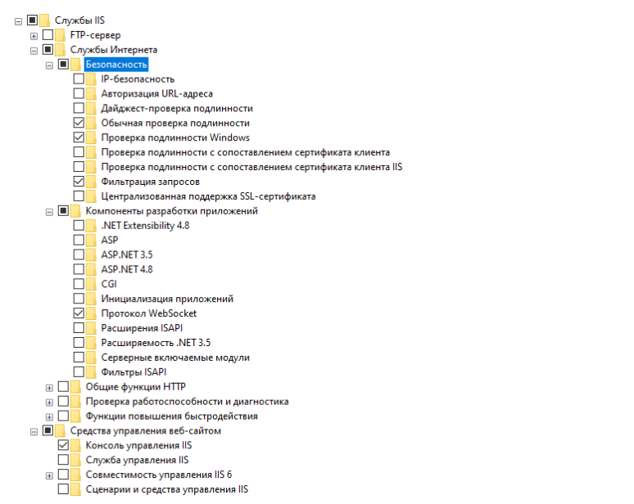
- Установить .Net Core 8.0 (версия windows hosting bundle)
- Установить URL Rewrite Module (прямая ссылка на закачку дистрибутива)
- Создать сайт admin.lime-it.ru с физическим путем C:\inetpub\admin.lime-it.ru
- Выбрать «Пуллы приложений» в них найдите пулл admin.lime-it.ru
- двойным кликом на пуле измените версию CLR .NET на «Без управляемого кода»
- в правом меню, в разделе «Дополнительные параметры» убедитесь что значения: Общие\Разрешены 32 разрядные приложения – False
Модель процесса\Удостоверение – ApplicationPoolIdentity
- Разрешить доступ приложению к папке сайта. В свойствах C:\inetpub\admin.limeit.ru во вкладке «Безопасность» нажмите «Изменить», «Добавить» введите IIS AppPool\admin.lime-it.ru, «Проверить имена» (IIS AppPool\admin.lime-it.ru в строке ввода должен смениться на admin.lime-it.ru), «OK», разрешить «Полный доступ», «OK»
- Разрешить полный доступ к папке C:\inetpub\admin.lime-it.ru пользователю.
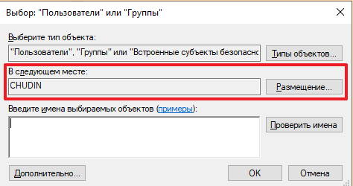

Настройки брандмауэра
Нужно разрешить соединения с сервером по HTTP, TCP 80, 443 порт

Подготовка.
- Создать папку C:\ServerData
- Скачать архив https://wiki.lime-it.ru/lib/exe/fetch.php/doc/serverdata.zip
- Снять защиту в свойствах файла:
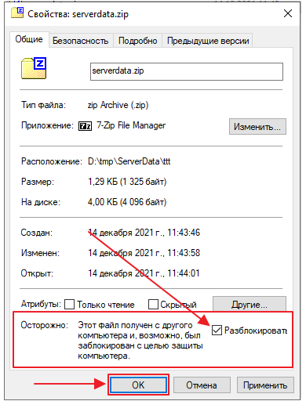
- Скопировать и распаковать архив (распаковать в текущую папку!), должны появиться две подпапки: C:\ServerData\Tasks, C:\ServerData\Update
- Запустить pgAdmin.
- Подключиться к локальному серверу.

Сертификаты МинЦифры
Сертификаты МинЦифры https://www.gosuslugi.ru/crt
- Установить корневые сертификаты.
- Установить каждый корневой сертификат по инструкции для Russian Trusted Root CA. Установка других сертификатов проводится аналогично.
- Скачать корневые сертификаты → перейдите в папку «Загрузки» → извлеките сертификаты из архива → выберите Russian Trusted Root CA.cer → нажмите «Открыть» → выберите «Установить сертификат…»
- Скачать корневые сертификаты
В окне «Мастер импорта сертификатов» выберите «Локальный компьютер» → нажмите «Далее» → выберите «Поместить все сертификаты в следующее хранилище» → нажмите «Обзор» → выберите «Доверенные корневые центры сертификации» → нажмите «Далее»
В окне «Завершение мастера импорта сертификатов» нажмите «Готово» → выберите «Ок»
Если появится окно «Предупреждение системы безопасности» → нажмите «Да»
Процедуру установки нужно повторить для каждого корневого сертификата
- Установить выпускающие сертификаты
Установить каждый выпускающий сертификат по инструкции для Russian Trusted Sub CA. Установка других сертификатов проводится аналогично
- Скачать выпускающие сертификаты → перейдите в папку «Загрузки» → извлеките сертификаты из архива → выберите Russian Trusted Sub CA.cer → нажмите «Открыть» → выберите «Установить сертификат…» Скачать выпускающие сертификаты В окне «Мастер импорта сертификатов» выберите «Локальный компьютер» → нажмите «Далее» → выберите «Автоматически выбрать хранилище на основе типа сертификата» → нажмите «Далее»
- В окне «Завершение мастера импорта сертификатов» нажмите «Готово» → выберите «Ок»
- Процедуру установки необходимо повторить для каждого выпускающего сертификата

Подготовка к установке и установка ПО.
Далее необходимо предоставить доступ администраторам и разработчикам ПО для завершения настройки ПО. По вопросам установки обращаться в Техническую поддержку по телефону: +7 (343) 271-16-01. Сотрудник Савинов А.С.

Последовательность установки экземпляра ПО на ОС Linux.

Требования к окружению

Требования к серверному оборудованию:
- Операционная система: любой современный 64-битный Linux (x86_64), который умеет запускать NET 8: ALT Linux, Ubuntu, Debian, Rocky/Alma, etc.
- Пользователь с правами sudo.
- NET 8 (ASP.NET Core Runtime). Требуется ASP.NET Core Runtime 8.0 (можно и полный SDK).
- PostgreSQL17
- Статический IP адрес
- Открытые порты: TCP: 80, 443, 69
- UDP: 69
Минимальные аппаратные требования к серверу:
- Процессор 4 ядра (8 логических потоков), частота – 3,5 ГГц и больше
- Оперативная память 16 ГБ и больше
- HDD 480 ГБ (зависит от размера хранимых в системе документов)
- SSD для PostgreSQL 240 ГБ и больше
Рекомендуемые аппаратные требования к серверу:
- Процессор 8 ядер (16 логических потоков), частота – 3,5 ГГц и больше
- Оперативная память 32 ГБ и больше
- HDD от 480 ГБ (зависит от размера хранимых в системе документов)
- SSD для PostgreSQL от 240 ГБ
Требования к сети:
- Стабильный канал связи от 50 Мб/сек.
- Обязательно: стабильное соединение (предпочтительно проводное)

.NET 8 (ASP.NET Core Runtime)
Требуется ASP.NET Core Runtime 8.0 (можно и полный SDK).
Официальная инструкция по установке на разные дистрибутивы есть в документации Microsoft.
Проверка после установки:
dotnet --info
Важно:
В списке должен быть .NET 8.0 (не ниже).
Команда dotnet должна быть доступна в $PATH.

PostgreSQL 17
Требуется установленный PostgreSQL 17 (локально на этом же сервере или на доступной машине в сети).

На разных дистрибутивах устанавливается по-разному, но общий принцип один: ставим сервер и клиент, запускаем службу и работаем через psql.

Если PostgreSQL уже стоит и версия подходит — этот шаг можно пропустить.

Установка и настройка PostgreSQL
Ниже — дистрибутив-независимый сценарий:

Установка
sudo -i
apt-get update

apt-get install postgresql-17 postgresql-client-17 postgresql17-contrib

После установки убедитесь, что служба запущена:

sudo systemctl status postgresql

Создание пользователя и базы
Переходим в консоль PostgreSQL под суперпользователем (обычно postgres):

sudo -u postgres psql
Внутри psql:

1. Создаём пользователя jade с паролем
CREATE USER jade WITH PASSWORD '!23Qwe';
2. Создаём пустую БД Jade и назначаем владельцем jade
CREATE DATABASE "Jade" OWNER jade;
3. Подключаемся к этой БД \c "Jade";
4. Включаем расширение uuid-ossp (используется миграциями)
CREATE EXTENSION IF NOT EXISTS "uuid-ossp";
5. На всякий случай выдаём все права пользователю jade на БД
GRANT ALL PRIVILEGES ON DATABASE "Jade" TO jade; -- 6. Выходим \q
Пароль можно выбрать любой. Важно потом тем же паролем пользоваться в appsettings.json.

Если планируется удалённое подключение (БД и приложение на разных серверах), нужно корректно настроить postgresql.conf и pg_hba.conf (listen_addresses, методы аутентификации). Это специфично для дистрибутива, поэтому лучше опираться на официальную документацию PostgreSQL и своего дистрибутива.

Разворачивание приложения из jade_linux.zip

Создание директории и распаковка
Предположим, будем ставить в /opt/jade:

sudo mkdir -p /opt/jade
sudo chown "$(whoami)":"$(whoami)" /opt/jade
cd /opt/jade
unzip /путь/к/jade_linux.zip
После распаковки внутри должны быть файлы примерно такого вида (упрощённо):

Jade.dll — главный исполняемый файл.

appsettings.json — конфигурация.

Metadata.db3 — файл локальной SQLite-базы с метаданными.

Папки:
ClientApp, widgets, wwwroot, MailTemplates, локализации (ru, en, и т.п.), _Data, logs и др.

Главное — ничего оттуда не удалять: это всё результат публикации.

Папка для фотографий пользователей
Приложению нужна папка _Data/Users/Photos.

Создаём:
cd /opt/jade
# если ещё не там
mkdir -p _Data/Users/Photos
Чтобы не разбираться с правами на первом шаге, можно дать максимально простые права:

chmod -R 777 _Data
mkdir -p logs
chmod -R 777 logs
Так приложение точно сможет писать:

в _Data/Users/Photos — фотографии пользователей;

в logs — лог-файлы (NLog).

Настройка appsettings.json
Открываем /opt/jade/appsettings.json в любимом редакторе, например:

nano /opt/jade/appsettings.json

ConnectionStrings
Ищем секцию:

"ConnectionStrings": { ... }
И внутри неё устанавливаем строку подключения к нашей БД, например:

"ConnectionStrings": { "JadeMain": "Server=localhost;Port=5432;User Id=jade;Password=123456;Database=Jade" }
Server=localhost — если PostgreSQL на той же машине.

Port=5432 — стандартный порт PostgreSQL.

User Id=jade / Password=123456 — те, что мы создали в шаге 2.2.

Database=Jade — имя БД.

Если в файле уже есть "JadeMain" — просто заменяем только значение строки подключения, остальные поля/секцию не трогаем.

IdentityServerSettings
Находим, либо добавляем (если нет) секцию:

"IdentityServerSettings": { "Authority": "http://localhost", "RequireHttpsMetadata": false, "Issuer": "https://lime-soft.org" }
Размещение:

На верхнем уровне JSON (на одном уровне с ConnectionStrings, Logging и т.п.).

Следим за запятыми: после предыдущего блока должна быть запятая, сам блок тоже завершается правильной запятой/фигурной скобкой.

Если секция уже существует — аккуратно поменяем её содержимое на указанные значения.

UserPhotoOptions
Аналогично, либо находим, либо добавляем:

"UserPhotoOptions": { "StoragePath": "_Data/Users/Photos", "RequestPath": "/Users/Photos" }
Тоже на верхнем уровне JSON.

StoragePath — путь, относительный к каталогу приложения (там, где лежит Jade.dll). Мы уже создали эту папку.

RequestPath — URL-префикс, по которому будут раздаваться фотографии (например /Users/Photos/...).

Итого, кусок файла может выглядеть примерно так (пример, не полный appsettings):

{ "ConnectionStrings": { "JadeMain": "Server=localhost;Port=5432;User Id=jade;Password=!23Qwe;Database=Jade" }, "IdentityServerSettings": { "Authority": "http://localhost", "RequireHttpsMetadata": false, "Issuer": "https://lime-soft.org" }, "UserPhotoOptions": { "StoragePath": "_Data/Users/Photos", "RequestPath": "/Users/Photos" }, "Logging": { ... } }
Главное правило: ничего лишнего не удаляем, только правим конкретные секции.

Запуск приложения

Убедиться, что PostgreSQL запущен
Проверяем статус службы:

sudo systemctl status postgresql
Если не запущен — стартуем:

sudo systemctl start postgresql
(На некоторых дистрибутивах имя юнита может отличаться, но логика такая же.)

Старт приложения из консоли
Переходим в каталог с Jade:

cd /opt/jade
Запускаем:

ASPNETCORE_URLS="http://0.0.0.0:5000" dotnet Jade.dll
ASPNETCORE_URLS="http://0.0.0.0:5000" — приложение слушает на порту 5000 на всех интерфейсах.

Если требуется только локальный доступ — можно оставить http://127.0.0.1:5000.

При первом запуске:

Приложение подключится к PostgreSQL.

Выполнит миграции (создаст все таблицы и прочие объекты).

Начнёт писать логи в подкаталог logs/<дата>/....

Если появится ошибка — смотрим логи (следующий шаг).

Проверка из браузера
С машины, где запущено приложение, или из сети (если порт открыт):

Если браузер на том же сервере:
http://127.0.0.1:5000

Если с другого ПК в сети:
http://<IP_сервера>:5000

Не забываем открыть порт 5000 в firewall (если он включён).

Доступ к репозиторию с образом ПО.
Для получения инструкции по разворачиванию ПО в docker-контейнеры, доступов к репозиторию обращаться в Техническую поддержку по телефону: +7 (343) 271-16-01. Сотрудник Савинов А.С.

Последовательность установки экземпляра ПО «Лайм касса».
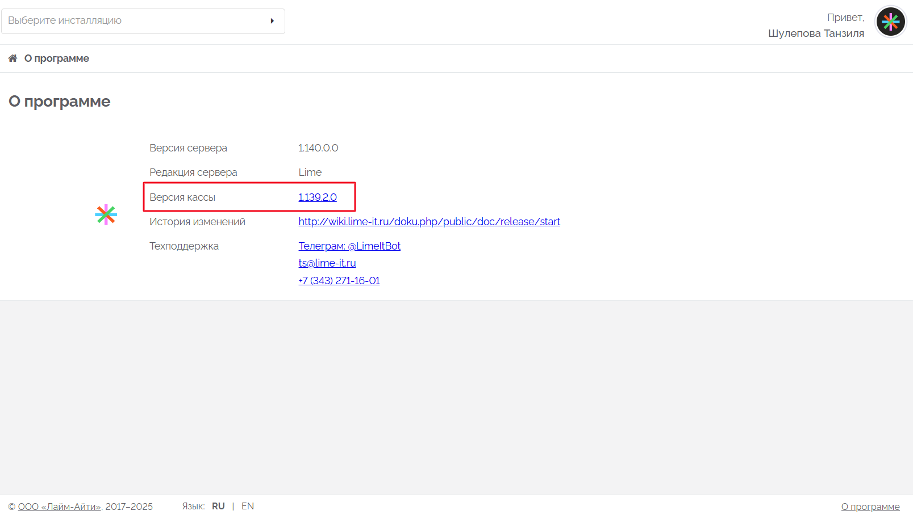
- Актуальную версию кассы можно скачать по ссылке https://адрес_сервера_Лайм/about
- Запустить файл Lime.Cashdesk
- Выбрать язык установки
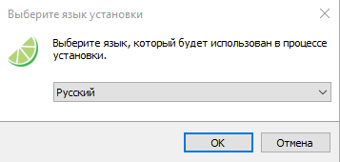

- Отметить галочку в чекбоксе «Создать ярлык на рабочем столе»
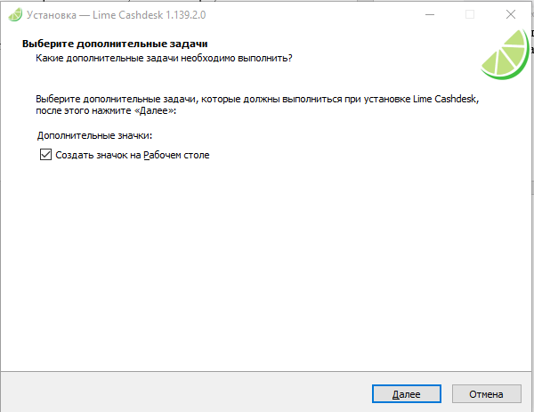

- Нажать кнопку «Установить»
- Нажать кнопку «Завершить»

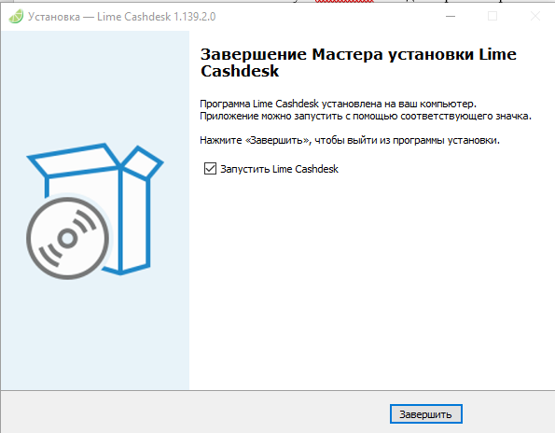

Последовательность установки экземпляра ПО «Виджет».

ПО «Мобильный оператор».

Подготовка
- Для локального сервера необходимо обеспечить белый ip-адрес, доступ до сервера по TCP портам 80 и 443, доменное имя, настроенный SSL и https (доменное имя и настройка SSL/HTTPS могут быть предоставлены Лаймом)
- Скачать и установить приложение на смартфон с операционной системой Android (версия 8 и выше) по ссылке https://www.rustore.ru/catalog/app/com.infosyst.mobilecheckpoint

Настройки приложения
- Запустить приложение и перейти в настройки (пин по умолчанию 2101)
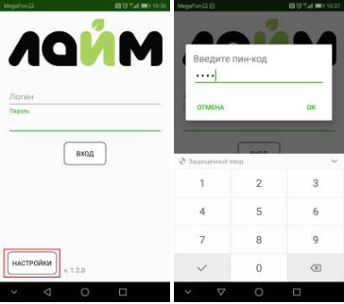
- Сменить адрес сервера, проверить соединение, сохранить настройки (кнопка сохранения настроек внизу экрана).
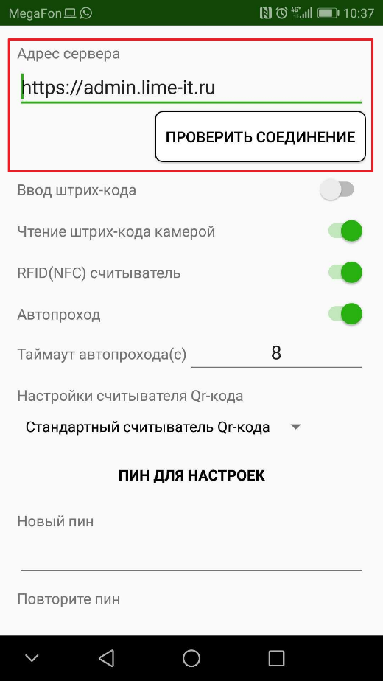

Чтение штрих-кода
Ввод штрих-кода - позволяет вручную вводить штрих-код. Данную опцию рекомендуется использовать для устройств со встроенным считывателем штрих и QR кодов с поддержкой эмуляции клавиатуры.
Чтение штрих-кода камерой - позволяет включить или отключить использование камеры для чтения штрих и QR кодов. Рекомендуется отключить для устройств со встроенным считывателем штрих и QR кодов с поддержкой эмуляции клавиатуры.
RFID (NFC) считыватель - отключите, если на объекте не используются RFID карты
Автопроход - автоматический переход к экрану чтения следующей карты\билета при разрешении прохода
Автопроход - включить или выключить данную функцию
Таймаут автопрохода (с) - время показа сообщения до перехода к чтению следующей карты\билета
Настройки считывателя QR -подробнее смотри ниже.
Пин для настроек - позволяет задать пин для входа в данное окно
введите два раза новый пин и нажмите кнопку «Сменить»
OK - сохраняет настройки
- Запустите мобильное приложение и введите логин и пароль.
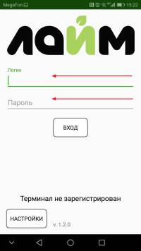
- При первичном входе следует использовать логин и пароль пользователя с административными правами
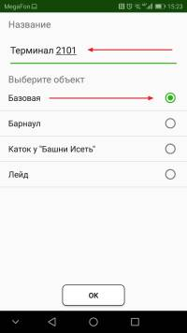
- После первого входа приложение предложит зарегистрировать терминал, для этого нужно ввести говорящее название терминала, что бы потом его можно было найти в справочнике точек обслуживания. После регистрации в данном справочнике автоматически появится новая запись с введенным вами именем.

Настройка услуг в административной панели.
- По умолчанию мобильному оператору доступны все услуги инсталляции. В случае если требуется для данного терминала указать определенные услуги:
- Перейдите в справочник точек обслуживания
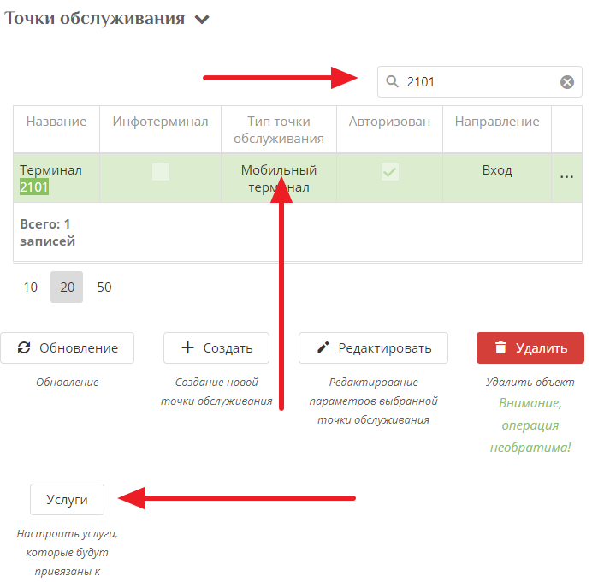
- Найдите ваш терминал по имени
- Выделите его в списке и нажмите кнопку «Услуги»
- После в открывшемся окне укажите галочками требуемые услуги
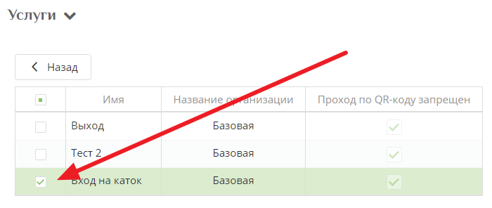
- Чтобы в мобильном операторе услуги отображались в определенном порядке, можно настроить их отображение при редактировании самих услуг в пункте «Порядок отображения». По умолчанию порядок отображения 0, то есть непронумерованные услуги будут отображаться в начале списка. Чтобы поднять отдельные услуги в списке, можно выставить порядок отображения меньше 0, например, -1.

